L’evoluzione delle superfici accompagna incessantemente lo sviluppo degli spazi, con proposte che, grazie alle nuove tecnologie, offrono caratteristiche visive e sensoriali sempre più impattanti. Le superfici oggi vengono percepite come parti integranti ed essenziali di un insieme in cui un tempo l’arredo era al centro della scena, mentre ora si fonde amabilmente con le aree ceramiche tutt’intorno e che dunque rappresentano anch’esse tendenze di design.

RAK Ceramics è stata tra le prime aziende a credere nelle nuove necessità legate all’architettura moderna e all’interior design, investendo sull'innovazione tecnologica per la realizzazione di grandi lastre in formato oversize.
Mentre inizialmente erano considerate un prodotto di nicchia e ritenute adatte solo a grandi spazi, in particolare nel settore contract, è diventato evidente che le lastre di grande formato vengono apprezzate anche per ambienti piccoli. Le fughe ridotte tra i vari elementi offrono un nuovo modo di valorizzare lo spazio disponibile creando eleganti effetti visivi grazie alla continuità superficiale, rendendo gli ambienti più spaziosi e omogenei.

PREZIOSI Signature Collection
Effetto marmo prezioso in grandi formati

Un'ampia e variegata gamma di collezioni in gres porcellanato ispirate all'eleganza del marmo per offrire centinaia di soluzioni per aree residenziali, industria dell'ospitalità e luoghi di lavoro. Motivi in marmo e granito rivisitati alla maniera “fashion style”, che mostrano eleganti e sofisticate venature, ideali per rimodellare pareti, pavimenti, controsoffitti e mobili.
Le collezioni di lastre effetto marmo Preziosi, sono realizzate con processi innovativi digitali e rappresentano l'epitome del lusso e della raffinatezza. Disponibile anche nell'effetto di tendenza open book e in una vasta gamma di formati, spessori e soluzioni di design.

Leonardo De Muro, Vice President RAK Ceramics: “Continuiamo a rafforzare il marchio RAK Ceramics e a sostenere la forte capacità dell’azienda di sperimentazione, produzione e distribuzione, aprendo la strada all’introduzione di innovazioni hi-tech per progetti residenziali e retail.

Le misure disponibili 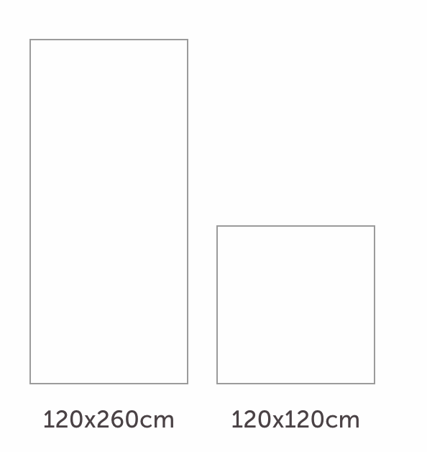

Note tecniche
Le piastrelle in gres porcellanato vengono prodotte utilizzando materie prime d’importazione pure e selezionate, miscelate utilizzando le tecniche di estrazione e selezione più avanzate; esse sono prodotte inoltre con un processo simile a quello utilizzato per le piastrelle in monocottura.
Le materie prime vengono sottoposte ad un processo di macinazione ad umido, seguito da essiccazione a spruzzo parziale, stoccaggio in silos,quindi la miscela viene pressata mediante presse idrauliche ad alta efficienza fino a pressioni specifiche superiori a 500 kg/cm2. L’alta pressione, insieme all’alta temperatura di cottura, superiore ai 1200°C, produce una superficie ceramica molto compatta e resistente, con un rapporto di assorbimento dell’acqua molto basso (inferiore allo 0,4%, conformemente allo standard UNI EN ISO 10545-3) e una resistenza meccanica estremamente alta (valore medio superiore a 40 N/mm2, conformemente allo standard UNI EN ISO 10545-4).
Grazie alla loro bassa porosità, queste piastrelle sono a prova di congelamento e classificate nel gruppo BIa GL in base allo standard europeo UNI EN 14411, che richiede un livello di assorbimento dell’acqua ≤ 0,5%.
Il modulo di rottura (MoR), conforme allo standard UNI EN ISO 10545-4, è di 40 N/mm2, contro un requisito minimo di 35 N/mm2. Le piastrelle porcellanate della RAK Ceramics sono disponibili in un’ampia gamma di forme, dimensioni e finiture.

